框架设计

1、背景

现今人们越来越重视饮食与健康的关系，然而由于某些食品生产者和经营者法律意识和卫生意识淡薄，农药滥用现象尚未得到有效控制，导致农产品中药物残留与重金属等有害物质超标事件不时发生。农产品的质量安全不仅关系到农业的可持续发展，更是关系到人类身心健康，是亟待解决的社会问题之一。

2、系统性能需求

实用性：方便可快捷的实现农产品在采购、销售和库存等方面的信息操作。整个系统由系统管理员集中管理,实现农产品信息的统一编码，可以促进系统管理员的并有效减少成本，工作效率和繁琐的工作量。  
 安全性：系统采用不同的权限级别，不同的用户有不同的操作权限，实现了很好的安全认证。  
 易维护性：可以使用工具导出数据库数据，方便的维护系统，清空阶段性数据。实现系统数据处理的轻负荷。  
 适应性：该系统对于软硬件要求并不是趋于高档,能实现广泛应用。本系统是B/S模式，可以实现同时让多个用户访问和操作。同时支持增加的鲜花供货商，动态添加基本信息等都可以随时添加。

可靠性：

1、对效率的要求

对于个别农产品信息，用户和数据量不大的情况下，不对高效性做确定性要求。在用户推荐模块上，要求 3 秒内给出推荐结果集。

2、兼容性

采用eclipse作为开发工具，模块化的代码编写风格。采用 MySQL 作为数据库管理程序开发工具。保证系统的兼容性。

**3、功能需求分析**

系统主要由两部分组成：一部分是后台管理部分,商家管理相关信息发布,产品管理订单管理,用户管理等;另一部分是前台销售部分,客户通过浏览器访问登录,浏览绿色农产品。基于背景分析和对用户的调查，管理人员对信息化管理系统的功能需求主要体现在用户购物管理方面。对系统功能模块进行分析，功能描述如下3-1、3-2，

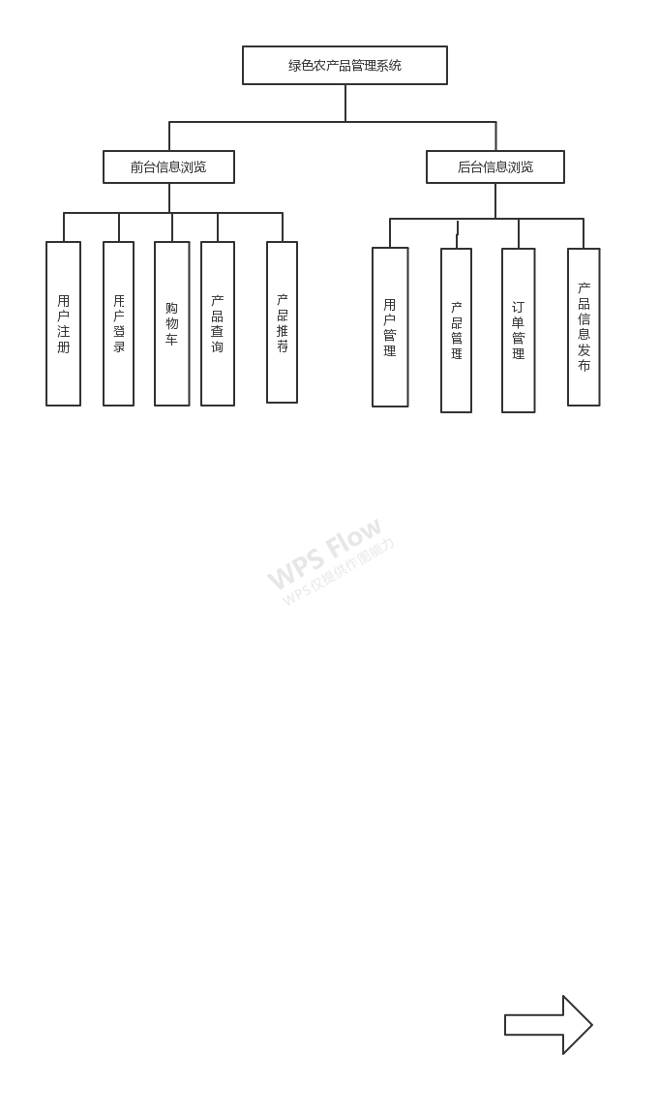

3-1 系统功能模块图

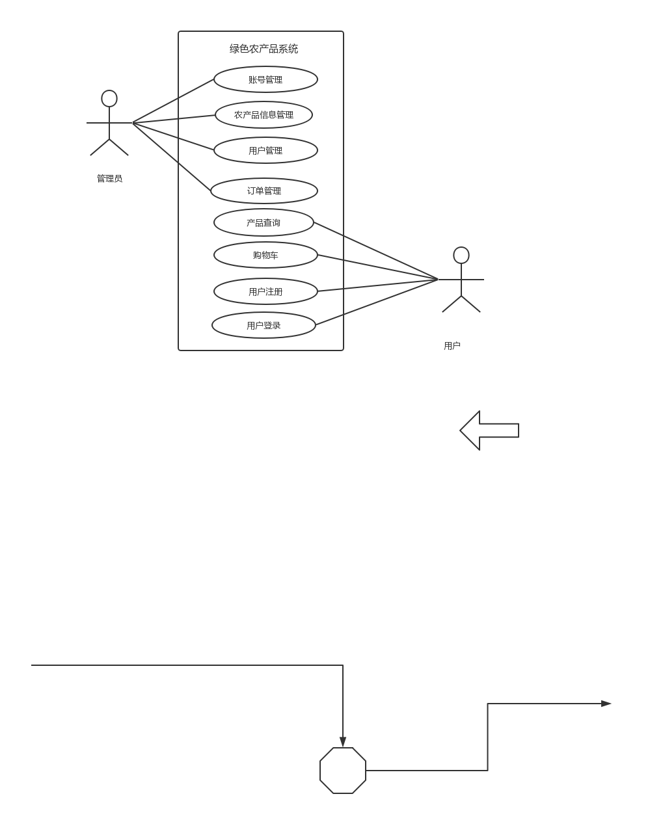

3-2 系统用例图

**4、前台管理模块总体设计**

前台部分可以实现用户的注册、登录功能，浏览商品信息功能，购物车功能等；用户模块。其中前台主要是客户端通过浏览器直接浏览农产品定购系统所列出的绿色农产品，如果需要购买农产品，则必须注册登录，游客只能浏览。后台操作者主要是系统的管理人员，主要进行用户管理、订单管理和商品管理等。在前台进入农产品系统的用户，如果不是注册用户，可以根据系统的提示进行注册，注册后自动登录系统，可以查看自己的购物车信息，查看自己的用户信息和订单信息，可以对订单和个人信息进行修改，当订单确定无误之后，用户就可以付款完成生成订单。

（1）注册功能。顾客首先要注册为农产品系统的用户，注册中要求用户名唯一，系统能自动检测用户的唯一性，并且能检测用户名的一些不符合输入，并对用户进行提示。注册时只要填写登录用户名、密码、联系电3项信息即可。注册后，用户可继续如实填写详细个人信息及收货人信息，同时可修改密码、查询及修改订单。其中注册流程图如图4-1所示：

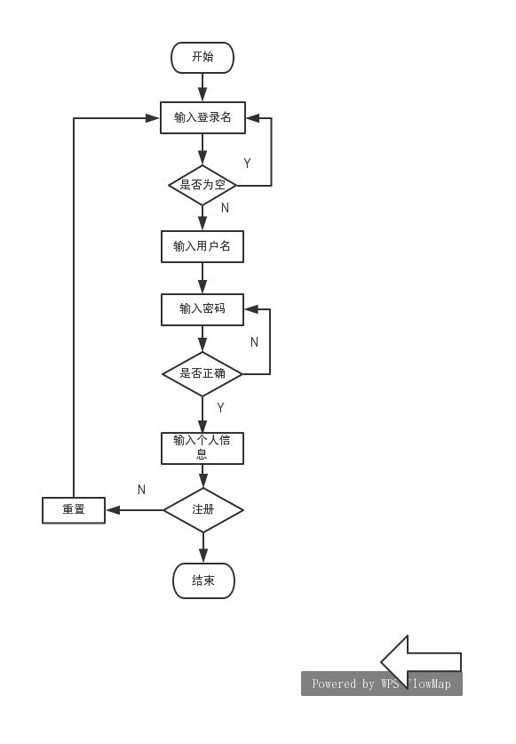

图4-1用户注册流程图

（2）管理购物车。每个注册的用户，都有一个属于自己的购物车管理界面，用户进入购物车页面，查看自己要购买的产品，可修改某一产数量也可以添加或删除该产品、取消其所买某产品和清空整个购物车便于用户调整其所购买的产品，其流程图如图4-2所示：

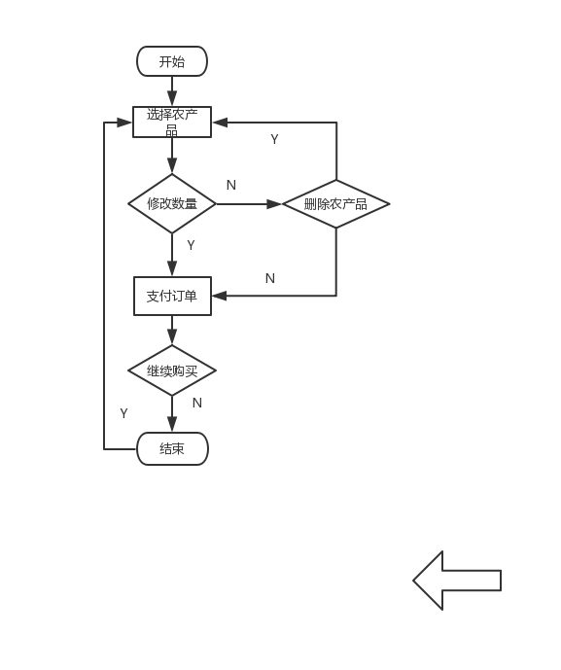

图4-3 购物流程图

(3)订单功能。顾客确定购物车中的商品后提交订单，如顾客填写收货人的信息，则页面显示该信息并由顾客确认。如果尚未填写则显示相应表单请其填写，系统记录顾客提交收货人信息以便其下次购物时使用。顾客提交订单后可在网上商城查询该订单，并可对未处理的订单进行取消、修改等操作，如果订单信息不合格，可以进行删除。用户端订单处理流程如图4-4所示：

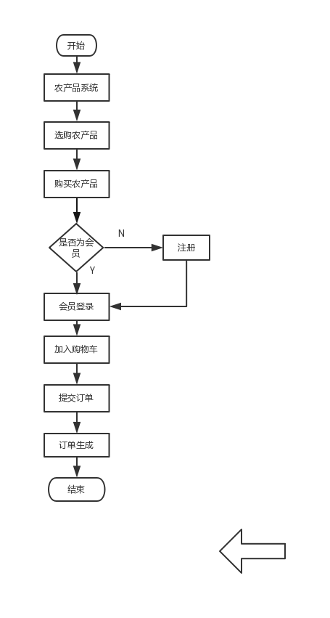

图4-4订单处理流程图

（4）商品查询功能

　　绿色农产品系统中的查询功能是为了是用户在使用的过程中，更加方便更加好用。用户在浏览商品时可以根据农产品的类型、价格、益处和其他关键词进行查询这样能够快速地查找到用户所需的农产品，如果该产品不存在，会提示此产品不在所找范围内，请重新输入所要寻找农产品，这极大的方便了用户使用，为此减少了很多繁琐的问题。其流程如图4-5所示：

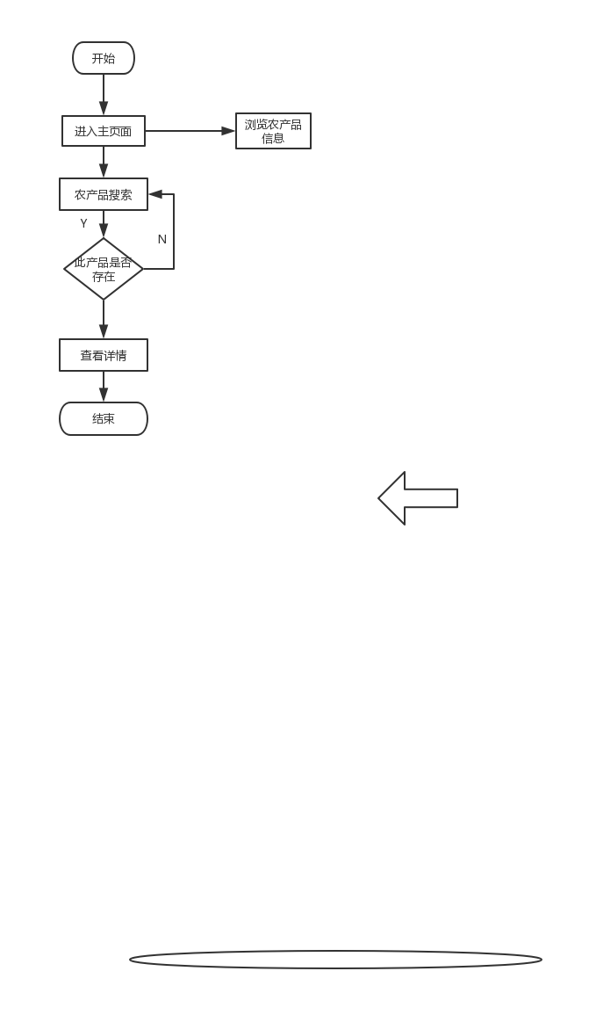

图4-5 商品查询

**5、后台模块总体设计**

管理员成功登录后台，可以对商品信息，用绿色农产品系统主要实现网上菜农产品的销售模式，全部设计以此展开，从产品的发布，到产品销售，从用户的浏览，注册，到用户的购买，全部通过网上交易平台来实现，体现了网上交易优越性，以方便广大群众。

（1）管理员管理功能

管理员登录后台之后，可以进行商品管理、订单管理和用户管理，从而维护系统的核心数据信息。其功能定义如图5-1所示：

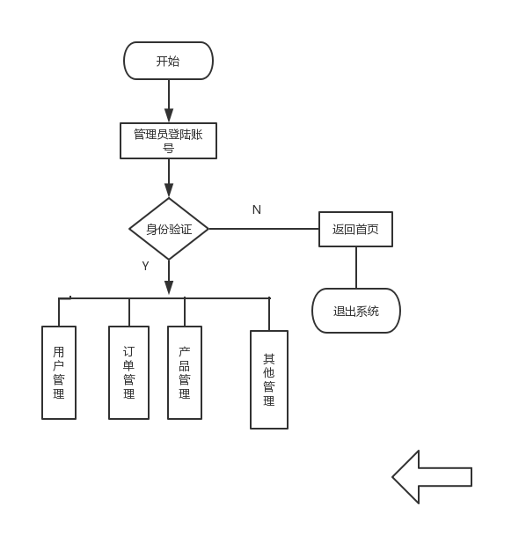

图5-1管理员管理

（2）商品订单管理

　　管理员在登陆后，浏览农产品信息可以看到农产品种类，产品价格，产品编号等信息其功能模块定义，产品订单管理是为了更好的管理订单资料，查询订单而单独设置的页面，管理员可以及时查询订单，完成交易，以免耽误送货时间，影响公司的服务质量。

如图5-2所示；

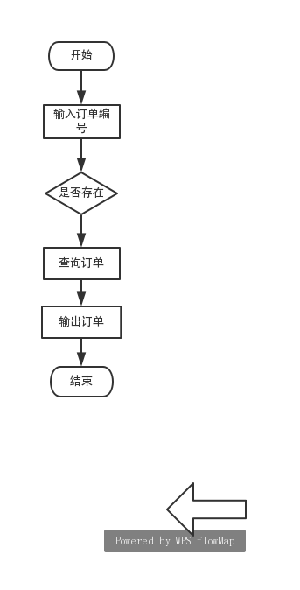

图5-2订单信息

**6、数据库设计**

数据库在一个系统中占有非常重要的地位，数据设计的优劣将直接对应用系统的效率以及实现的效果产生影响。合理的数据库结构设计可以提高数据存取效率，保证数据完整性和一致性，从而有利于程序的实现。在仔细分析和调查系统的基础上，针对绿色农产品统的需求，通过对农产品运营的流程和数据进行分析，设计如下所示的数据项和数据结构：

(1)用户信息：包括用户名称、性别、年龄、住址、邮箱、照片等。其对应实体属性图如图6-1。

(2)农产品信息：包括产品编号、产品名称、单位、类别、成本价、单价。其对应的实体属性图如图6-2。

(3)管理员信息：包括管理员编号、管理员姓名、性别、管理员密码等。其对应实体属性图如图6-3。

(4)订单信息：包括购买者的编号、购买者的姓名、下订单的日期、所购农产品种类、订单的总额等。其对应属性如图6-4。

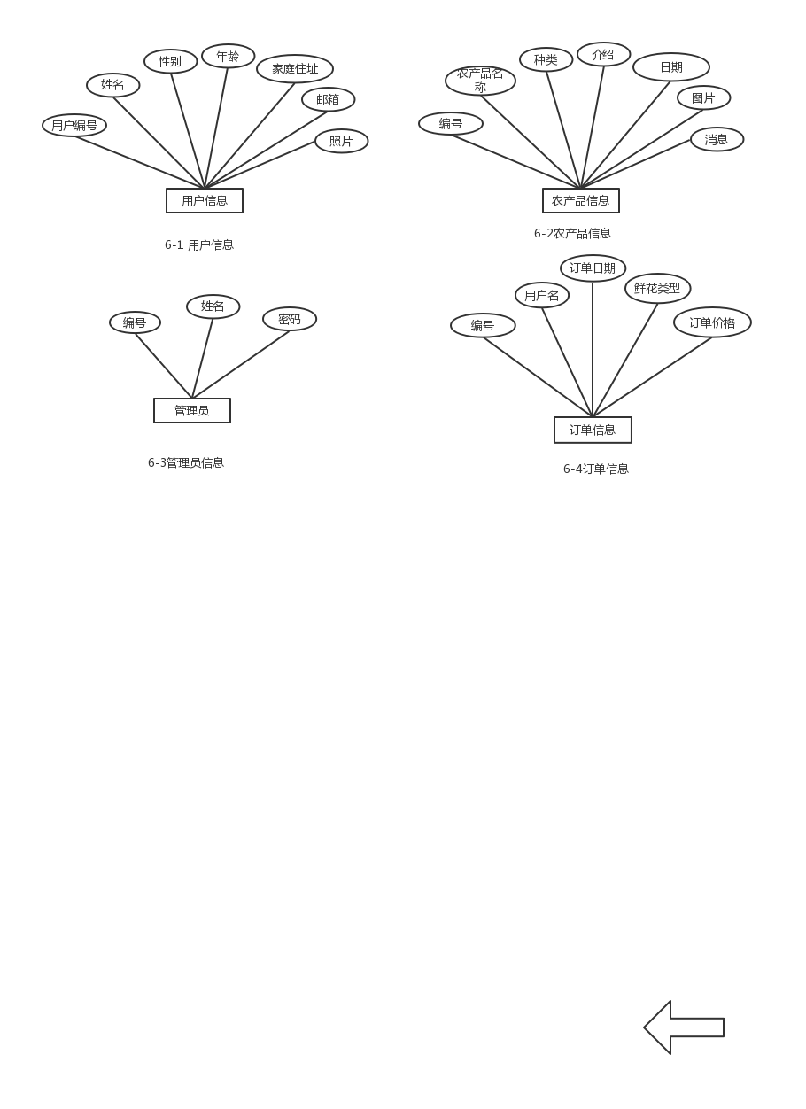

由上图可得到数据表，常用的数库管理系统有MYSQL，SQL Server, Oracle等。我采用了MySQL数据库管理系统，建立的数据库名为Product。

主要数据库表详细信息如下：  
主要用于保存产品的基本信息，如表6-5所示：

表6-5 产品基本信息表

|  |  |  |  |  |  |  |
| --- | --- | --- | --- | --- | --- | --- |
| 标题 | 字段名 | 类型 | 大小 | 读写 | 非空 | 描述 |
| ID | Goods ID | Int | 4 | W/r | √ | 产品编号 |
| 名称 | GoodsName | varchar | 20 | W/r | √ | 产品名称 |
| 价格 | price | folat | 4 | W/r | √ | 产品价格 |
| 类型 | TypeID | varchar | 4 | W/r | √ | 产品类型 |
| 介绍 | introduce | mediumtext | 80 | W/r | √ | 产品简介 |
| 图片 | Photo | varchar | 50 | W/r | √ | 产品图片 |
| 消息 | News | int | 60 | W/r | √ | 产品信息 |
| 日期 | Date | date | 20 | W/r | √ | 产品日期 |

管理员信息表主要用于保存管理员信息，如表6-6所示

表6-6 管理员信息表

|  |  |  |  |  |  |  |
| --- | --- | --- | --- | --- | --- | --- |
| 标题 | 字段名 | 类型 | 大小 | 读写 | 非空 | 描述 |
| ID | adminID | int | 4 | W/r | √ | 管理员编号 |
| 姓名 | Name | varchar | 20 | W/r | √ | 管理员姓名 |
| 密码 | Password | varchar | 8 | W/r | √ | 管理员密码 |

订单表主要用于记录某一订单表中所订购的产品的详细信息，如表6-7所示：

表6-7 订单表

|  |  |  |  |  |  |  |
| --- | --- | --- | --- | --- | --- | --- |
| 标题 | 字段名 | 类型 | 大小 | 读写 | 非空 | 描述 |
| ID | OrderID | int | 4 | W/r | √ | 订单编号 |
| 用户名 | Order Name | varchar | 20 | W/r | √ | 订单用户 |
| 订单日期 | Order date | date | 20 | W/r | √ | 订单日期 |
| 产品类型 | Goods Type | varchar | 8 | W/r | √ | 所够产品类型 |
| 订单价格 | Orderprice | folat | 4 | W/r | √ | 订单总额 |

产品类别表主要用于记录鲜花类别的信息，如表6-8所示：

表6-8产品类别信息表

|  |  |  |  |  |  |  |
| --- | --- | --- | --- | --- | --- | --- |
| 标题 | 字段名 | 类型 | 大小 | 读写 | 非空 | 描述 |
| ID | Goods Type Id | int | 20 | W/r | √ | 产品编号 |
| 类型 | Goods Type | varchar | 20 | W/r | √ | 产品类别 |

会员信息表主要用于记录会员的信息，如表6-9所示：

|  |  |  |  |  |  |  |
| --- | --- | --- | --- | --- | --- | --- |
| 标题 | 字段名 | 类型 | 大小 | 读写 | 非空 | 描述 |
| ID | userID | int | 4 | W/r | √ | 用户编号 |
| 姓名 | username | varchar | 20 | W/r | √ | 用户姓名 |
| 年龄 | userage | int | 2 | W/r | √ | 用户年龄 |
| 密码 | password | varchar | 8 | W/r | √ | 用户密码 |
| 性别 | sex | varchar | 20 | W/r | √ | 用户性别 |
| 照片 | photo | varchar | 50 | W/r | √ | 用户照片 |
| 电话 | phone | int | 11 | W/r | √ | 用户电话 |
| 家庭住址 | address | varchar | 30 | W/r | √ | 用户地址 |
| 电子邮箱 | mail | varchar | 10 | W/r | √ | 用户电子邮箱 |
| 问题 | question | text | 100 | W/r | √ | 有什么疑问 |

表6-9 会员信息表